×××项目涉城市轨道交通

×号线××站（××~××区间隧道）

安全保护专项设计方案

XXXX有限公司

2020 年01月

×××项目涉城市轨道交通

×号线××站（××~××区间隧道）

安全保护专项设计方案

编制：

校核：

审核：

审定：

XXXX有限公司

工程设计证书X级编号：XXXXXX

目 录

1. 项目概况 1

1.1 项目概述 1

1.2 设计范围及内容 1

1.3 参建单位 1

2. 场地工程地质和水文地质 2

2.1 工程地质 2

2.2 水文地质条件 2

2.3 岩土参数取值 2

2.4 地质平、剖面图 2

3. 周边环境条件分析 3

3.1 轨道交通设施概况 3

3.2 项目结构与城市轨道交通设施空间关系 3

3.3 项目与城市轨道交通工程建设时序 5

3.4 影响等级判定 5

4. 设计依据及标准 11

4.1 设计依据 11

4.2 设计规范及标准 11

4.3 设计原则 11

5. 轨道交通设施安全保护设计方案 12

5.1 基坑工程设计方案 12

5.2 地基基础及上部结构设计 13

5.3 结构抗浮设计 13

5.4 隧道工程设计方案 13

5.5 道路工程设计方案 14

5.6 桥梁工程设计方案 15

5.7 与轨道交通工程接驳设计方案 15

5.8 周边水环境变化的相关设计 16

5.9 过江（河）隧道上方疏浚、采砂作业 16

6. 工程检测与验收要求 17

6.1 检测标准及内容 17

6.2 验收标准及内容 17

7. 工程监测 18

8. 结构计算书 19

9. 附件 20

# 项目概况

## 项目概述

简要介绍项目的地理位置、占地规模、外部基本情况及主要建设标准。其中外部基本情况介绍应包含周边与作业相关的建（构）筑物、管线、河渠情况、交通情况、项目与轨道交通的平面位置关系等。

## 设计范围及内容

完整介绍本次设计包含的具体设计范围以及设计内容。

## 参建单位

参建各方信息，详见表1‑1：

表1‑1 参建单位信息汇总表

|  |  |  |  |
| --- | --- | --- | --- |
| 序号 | 参建方 | 单位名称 | 资质等级及编号 |
| 1 | 建设单位 | XXXX有限公司 |  |
| 2 | 勘察单位 | XXXX有限公司 | 综合甲级  12345678 |
| 3 | 设计单位 | XXXX有限公司 | 综合甲级  12345678 |
| 4 | 施工单位 | XXXX有限公司 | 综合甲级  12345678 |
| 5 | 监理单位 | XXXX有限公司 | 综合甲级  12345678 |
| 6 | 监测单位（若有） | XXXX有限公司 | 综合甲级  12345678 |
| 7 | 第三方评估单位（若有） | XXXX有限公司 | 轨道甲级  12345678 |

注：不限于以上单位。

# 场地工程地质和水文地质

## 工程地质

### 地形地貌

简述项目场地地形地貌。

### 地层分布及特征

简述场地地层分布及特征。

### 不良地质和特殊土

简述场地不良地质和特殊土分布及特征。例如：见溶率、岩溶裂隙发育情况、溶洞分布情况等

## 水文地质条件

### 地表水

简述场地及周边地表水情况。

### 地下水

简述地下水类型、补给条件、地层渗透性、水位情况等。

### 抗浮水位

简述项目地下结构及轨道交通设施结构抗浮水位情况等。

## 岩土参数取值

岩土物理力学参数建议值表。

## 地质平、剖面图

钻孔平面布置图、地质剖面图。

注：本章节内容若评审时还没有项目场地的地勘文件，若轨道交通为既有线或在建线路，可从轨道交通施工图中摘相关地勘内容，但要注明出处。

# 周边环境条件分析

## 轨道交通设施概况

根据受外部作业影响的轨道交通设施类型，有针对性的介绍各类设施的概况。

### 地下车站

1. 说明车站主体与附属（出入口、风亭）的平纵布置、结构形式、断面尺寸、结构覆土及埋深、所处地层条件、施工工法。
2. 涉及车站基坑的应说明围护结构平纵布置、结构形式、断面尺寸及具体设计参数；涉及矿山法的应说明支护体系、断面尺寸及具体参数。

### 地下区间

1. 说明地下区间的线路（含线间距）、施工工法、结构形式、断面尺寸、埋深及所处地层条件等。
2. 涉及明挖区间隧道基坑的应说明围护结构平纵布置、结构形式、断面尺寸及具体设计参数；涉及矿山法区间的应说明支护体系、断面尺寸及具体参数。

### 地面及高架车站、区间

说明车站及区间的平立面布置、结构形式、断面尺寸等。涉及基础的应说明基础的形式、平纵面布置、设计参数及所处地层条件等。

## 项目结构与城市轨道交通设施空间关系

以外部作业结构与城市轨道交通之间的平、纵横剖面关系图用来说明二者的空间关系，示例如下图 3‑1及图 3‑2。

1. 平面关系图绘制应注意：包含轨交通设施文字标注及其50m控制保护区范围边线。
2. 剖面关系图绘制应注意：选取外部作业对轨道交通设施影响最不利位置绘制剖面关系图，例如两者水平净距最小、结构形式突变的位置；剖面关系图应含有最不利位置的钻孔柱状图或地层剖面图。

项目存在多个结构节点对轨道交通设施造成影响的应分别绘制剖面图。

**注：**以上关系图中，应含有轨道交通区间线间距、结构尺寸、埋深的标注；控制保护范围线距离标注；二者结构（含围护结构、地上结构、地下结构）最小竖向及水平向净距标注。

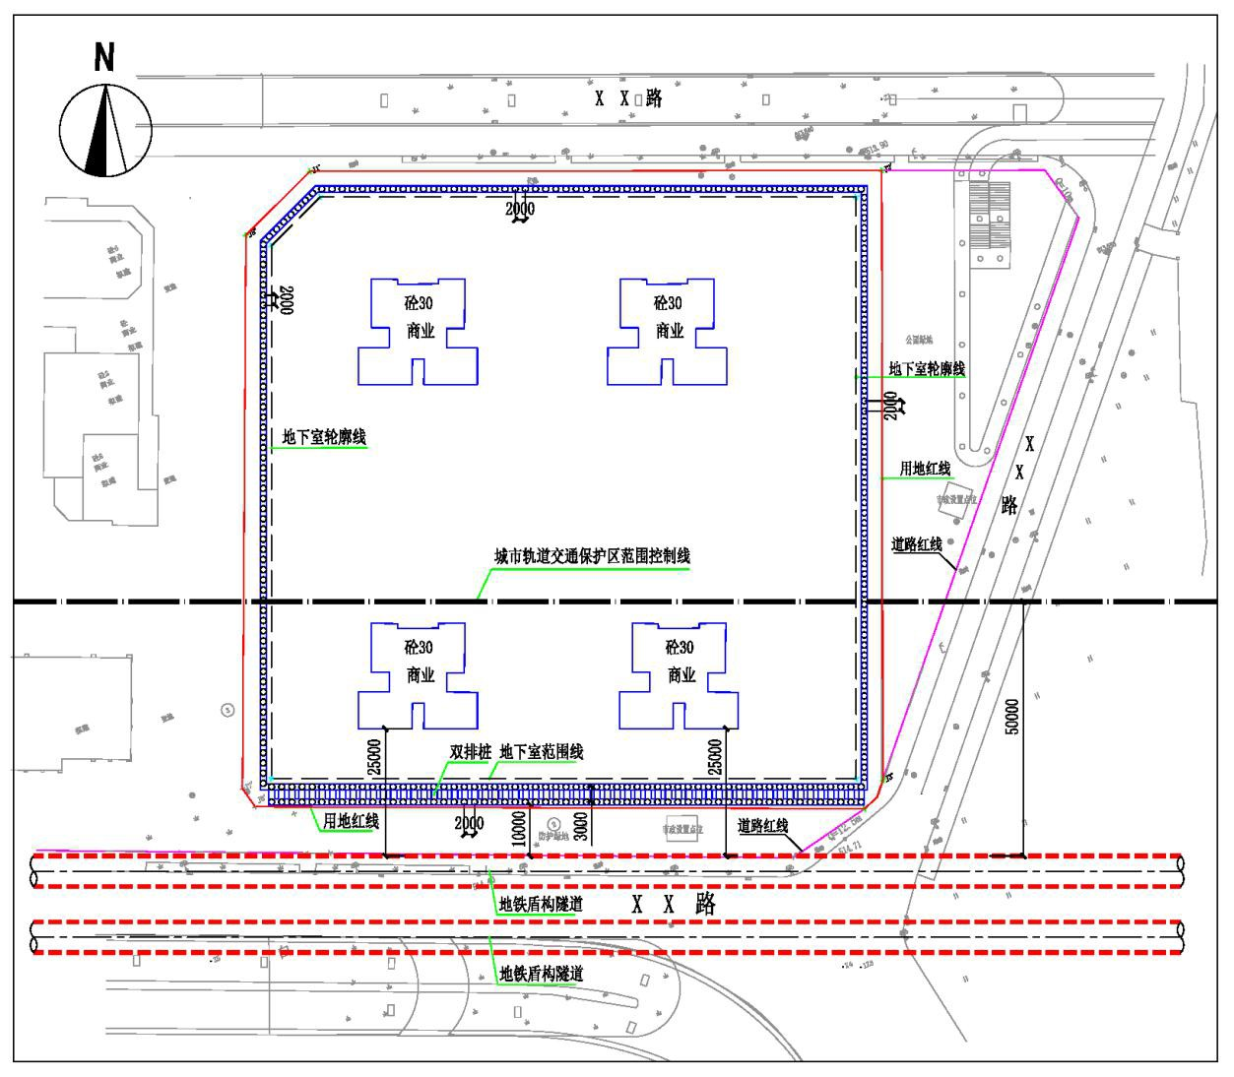

图 3‑1 外部作业结构与城市轨道交通结构平面关系图示例

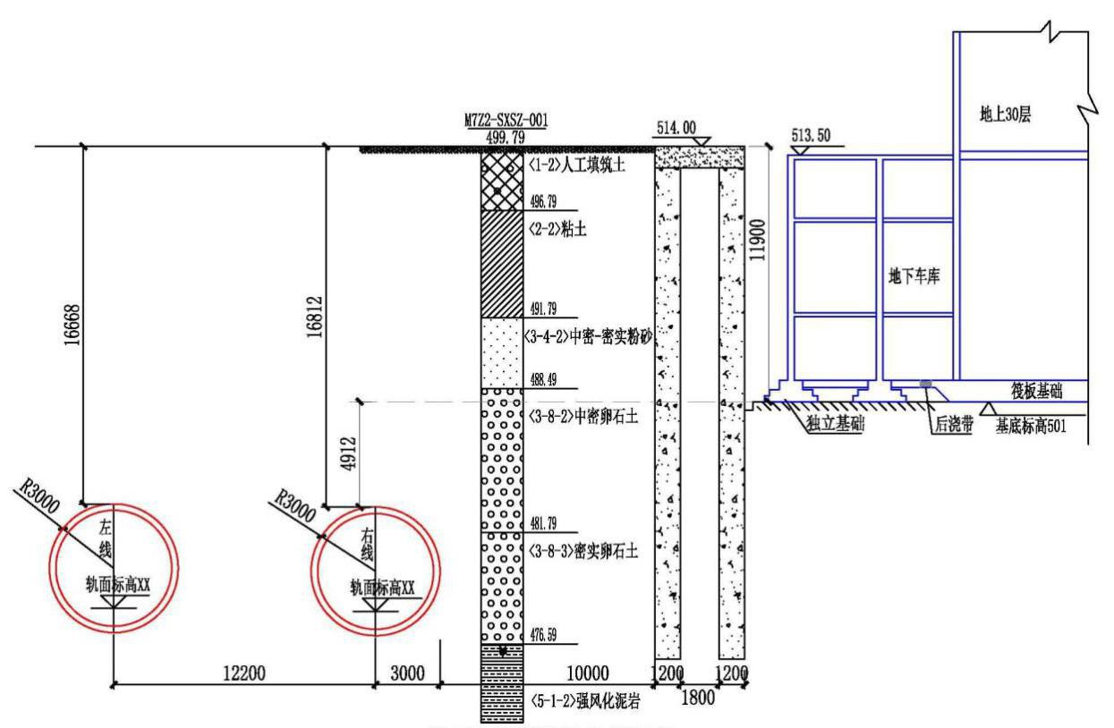

图 3‑2 外部作业结构与城市轨道交通结构剖面关系图示例

## 项目与城市轨道交通工程建设时序

★ 运营线无此小节内容

1. 明确外部作业项目的关键节点工期，如开工、基坑开挖、恢复地面、降水起止、主体封顶等。
2. 明确在建城市轨道交通工程的关键节点工期，如明挖基坑开挖、恢复地面、盾构始发与到达、隧道施工至外部作业项目附近、铺轨、运营联调、试运营等。

## 影响等级判定

根据现行《城市轨道交通结构安全保护技术规范》（CJJ/T202-2013）判定”接近程度”及”工程影响分区”，进而划定影响等级。分级参考以下实例：

**实例1：明挖类外部作业分级**

某地块项目，占地面积约20亩，地下室为地下三层，基坑开挖深度 h1=13.5m，支护形式在临城市轨道交通一侧采用双排桩方案，在其余地段采用围护桩+锚索方案。基坑距离城市轨道交通车站主体最小距离约10m，距离区间最小距离约9.5m。城市轨道交通车站采用明挖法施工，基坑开挖深度 H=16.4m；区间采用盾构法施工，盾构隧道外径 D=6m。

根据《城市轨道交通结构安全保护技术规范》划分外部作业影响等级如下表 3‑1。

表 3‑1 地块项目基坑施工外部作业等级分级表

|  |  |  |  |  |  |
| --- | --- | --- | --- | --- | --- |
| **序号** | **城市轨道**  **交通设施** | **位置关系描述** | **工程影响分区** | **接近**  **程度** | **外部作**  **业等级** |
| 1 | X 号线XX站车站主体结构 | 外部作业明挖基坑位于X号线车站 主 体 结 构 西 侧 ， 开 挖深度约10m。明挖基坑距离车站主体结构 0.5H～1.0H，接近程度为“接近”（见图 3‑3）。车站主体结构距离明挖基坑0.7h1～1.0h1。X号线车站主体结构位于明挖基坑外部作业的“显著影响区”（见图 3‑4）。 | 显著影响区 | 接近 | 一级 |
| 2 | X 号线XX 站～XX站正线盾构区间 | 外部作业明挖基坑位于 7 号线区间隧道西侧，开挖深度 13.5m，与区间隧道最小净距约 9.5m。明挖基坑距离区间隧道 1.0D～2.0D，接 近程度为“接近”（见图 3‑6图 3‑5）。 区间隧道距离明挖 基坑0.7h1～1.0h1。7号线区间结构位于明挖基坑外部作业的“显著影响区”（见图 3‑6）。 | 显著影响区 | 接近 | 一级 |

注：H 为城市轨道交通明挖法基坑开挖深度；D 为城市轨道交通盾构法隧道外径。h1 为明挖类外部作业基坑深度。

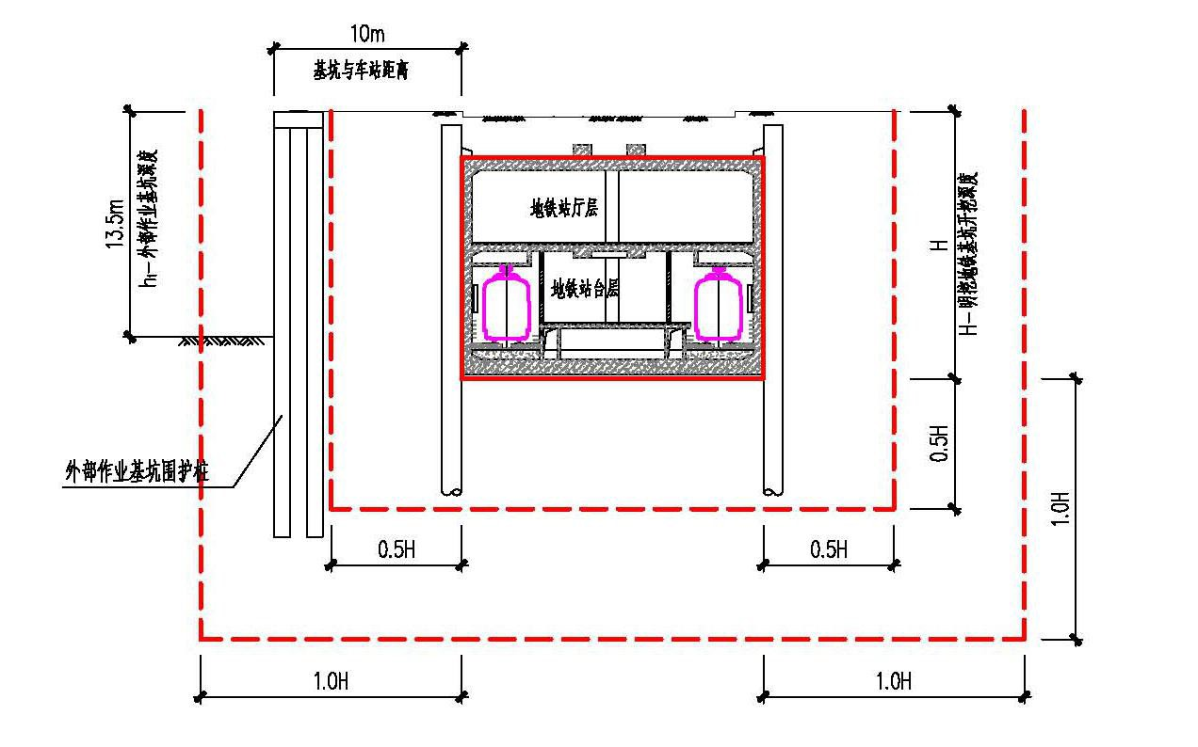

图 3‑3 外部作业与车站结构接近程度判定示意图

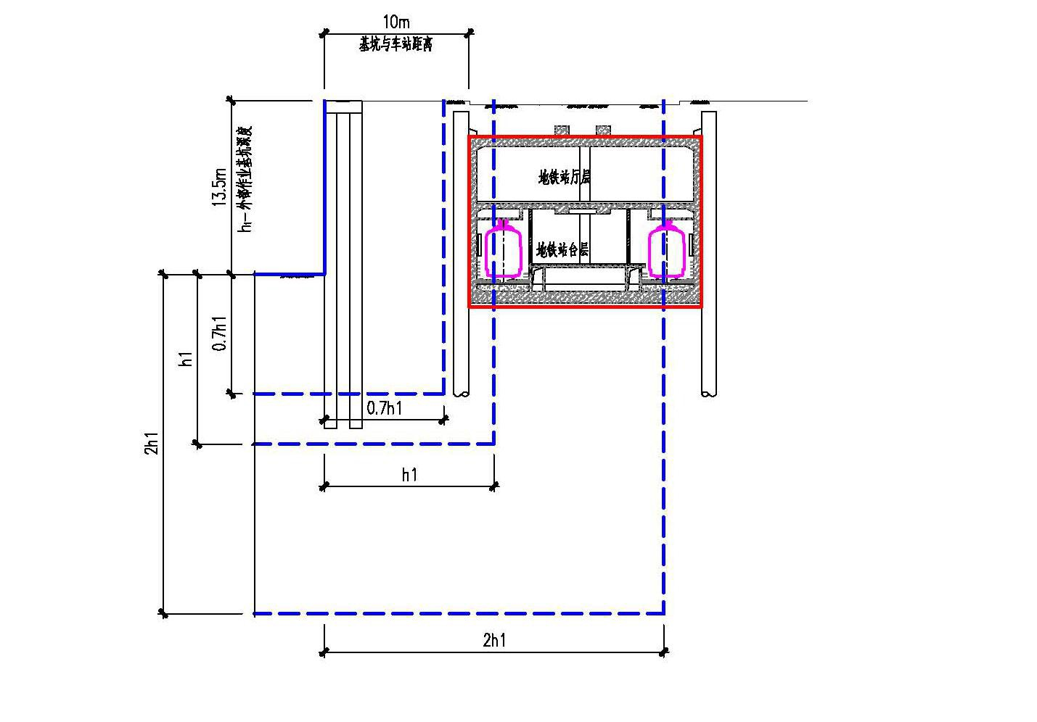

图 3‑4 外部作业工程影响分区判定示意图（车站）

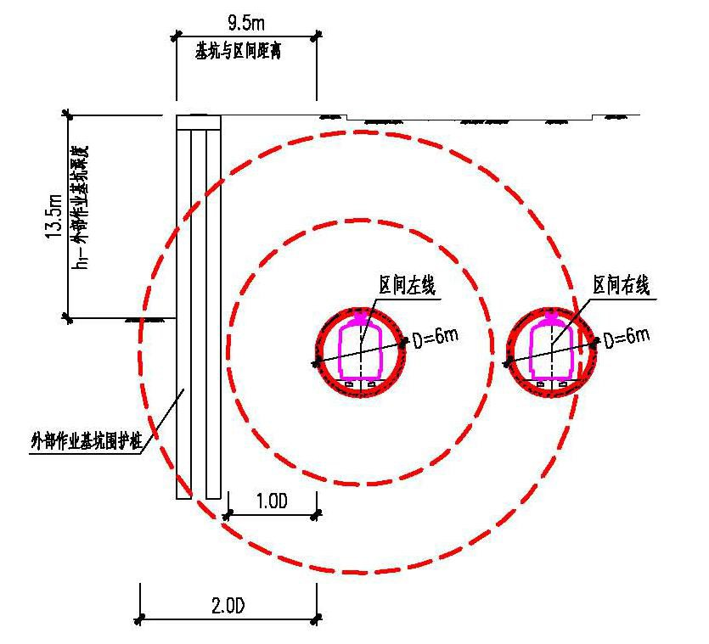

图 3‑5 外部作业与区间接近程度判定示意图

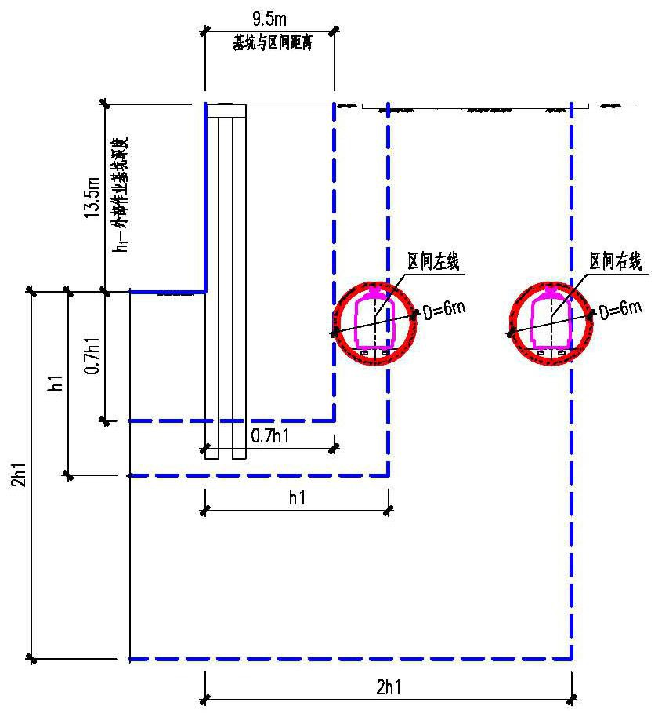

图 3‑6 外部作业工程影响分区判定示意图（区间）

**实例2 管线类外部作业分级**

某市政污水管线项目，直径 DN1000，管外底埋深 h2=4.9m，采用顶管法施工。污水管距离已通车城市轨道交通区间隧道的最小距离约 4.5m。城市轨道交通区间隧道采用盾构法施工，盾构隧道外径 D=6m。

根据《城市轨道交通结构安全保护技术规范》划分外部作业影响等级如表 3‑2。

表 3‑2 市政污水管线施工外部作业等级分级表

|  |  |  |  |  |  |
| --- | --- | --- | --- | --- | --- |
| **序号** | **城市轨道 交通概述** | **位置关系描述** | **工程影响分区** | **接近程度** | **外部作业等级** |
| 1 | X号线XX站～XX站右线盾构区间 | 顶管法污水管位于盾构区间右线正上方，污水管外底深度约4.9m，与右线盾构隧道最小净距约4.5m。顶管法污水管距右线盾构隧道<1.0D，接近程度为“非常接近”（见图 3‑7）。右线盾构区间距离顶管法污水管0.7h2~1.0h2。右线盾构区间位于顶管法污水管外部作业的“显著影响区”（见图 3‑8或图 3‑10）。 | 显著影响区 | 非常接近 | 特级 |
| 2 | X号线XX站～XX站左线盾构区间 | 顶管法污水管位于盾构区间左线斜上方，污水管外底深度约4.9m，与左线盾构隧道水平最小距离约 9.1m，竖向最小净距约4.5m。顶管法污水管距左线 盾构隧道 1.0D~2.0D，接近程度 为”接近”（见图 3‑9）。左线盾构区间距离顶管法污水管1.0h2~2.0h2。右线盾构区间位于顶管法污水管外部作业的“一般影响区”（见图 3‑10）。 | 一般影响区 | 接近 | 二级 |

注：D为城市轨道交通盾构法隧道外径。h2为外部作业污水管外底埋深。

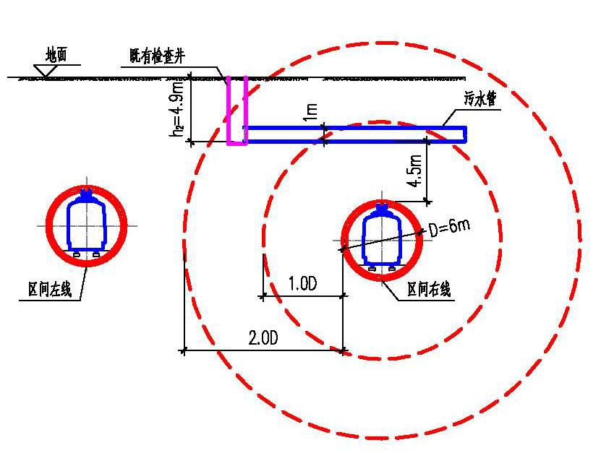

图 3‑7 外部作业与右线区间接近程度判定示意图

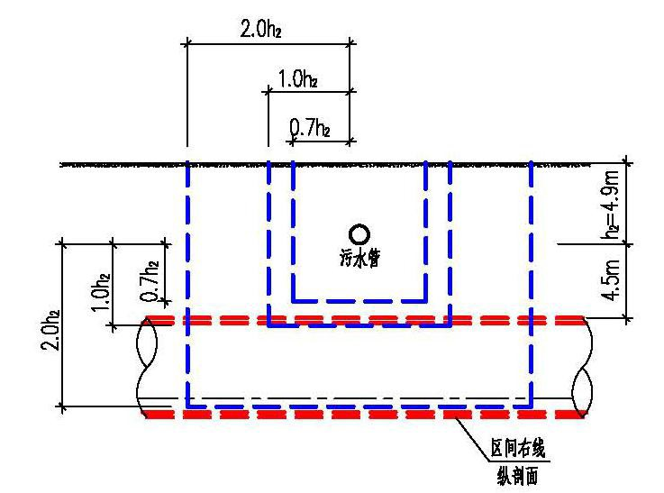

图 3‑8 外部作业工程影响分区判定示意图（右线）

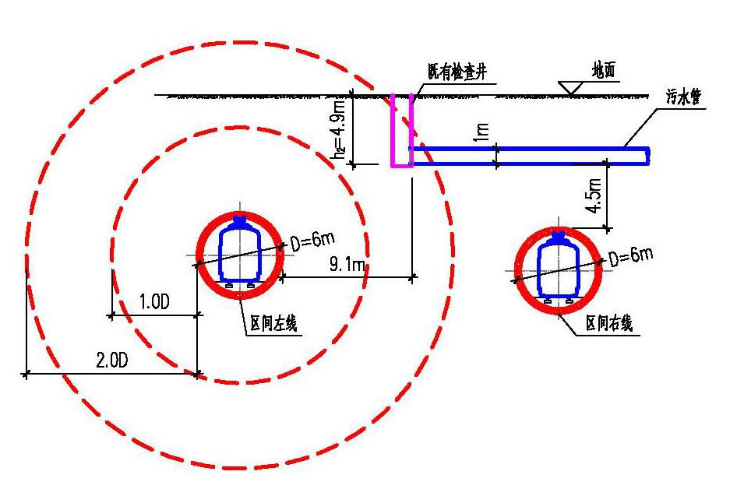

图 3‑9 外部作业与左线区间接近程度判定示意图

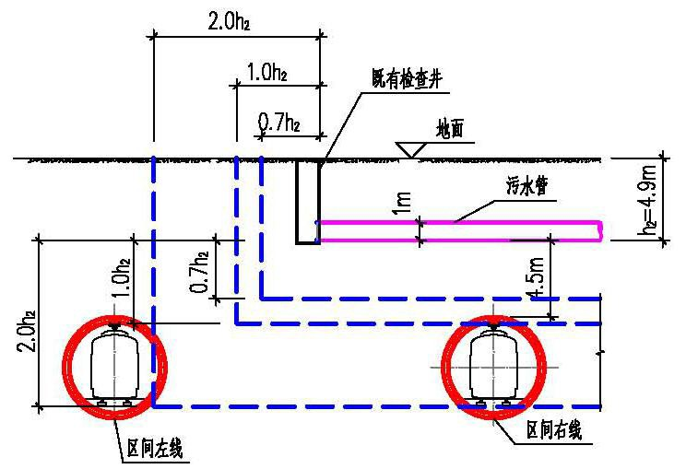

图 3‑10 外部作业工程影响分区判定示意图

# 设计依据及标准

## 设计依据

设计采用地勘报告、周边建（构）筑物基础资料（含轨道交通设施基础资料）及业主合同等。

## 设计规范及标准

设计采用的国家（地方、行业）规范及标准。

## 设计原则

简述基坑围护结构、地下及地面结构的设计原则及标准。

# 轨道交通设施安全保护设计方案

根据外部作业类型，重点说明与城市轨道交通设施保护相关的各分项设计方案及对施工提出的特殊要求，各类外部作业分项参见以下概述。外部作业包含多种类型的应分别描述。

★ 外部作业为**明挖类**时，需要介绍以下5.1～5.4节可能与保护相关的分项设计。

## 基坑工程设计方案

说明外部作业与轨道交通设施的最小水平、竖向净距的设计原则，最小水平净距要求一般依据轨道公司正式回函来确定。

### 基坑支护设计

1. 基坑的支护设计方案，重点介绍涉及轨道交通结构部位的基坑工程支护方案。如排桩、冠梁、桩间支护、土钉支护等设计方案。
2. 基坑平面布置、围护结构形式及参数、施工步序（包含土方开挖设计）；
3. 基坑回填材料、回填质量控制标准与施工要求等，尤其是肥槽的处理；
4. 临城市轨道交通设施侧的基坑计算（本节内容放于第8.1节，详见第8.1节要求）。

### 基坑降排水设计

1. 主要介绍基坑工程降水、排水设计方案，含降水井平面布置（与轨道交通设施结构的关系）、降水井深度、降深、降水井剖面结构、排水含砂率控制值指标、排水路径、施工工艺要求等。
2. 降水全过程轨道交通结构安全核算结论。

### 基坑止水帷幕设计

1. 止水帷幕平面布置、结构形式及参数、材料、施工工艺要求、工序要求、施工控制要求（如注浆类止水帷幕注浆压力控制等）、施工质量控制标准等。
2. 当采用明排时，应详细说明泄水孔构造、反滤包设计、含砂率控制等。

### 钻探、爆破开挖设计

1. 钻孔平面布置图，拟钻探深度；
2. 施工工序及工艺要求，其他相关保护设计；
3. 爆破振动控制标准等其他施工要求。

## 地基基础及上部结构设计

### 地基加固设计（若有）

1. 加固方式、范围、深度；加固范围平面布置图、剖面图。
2. 施工工艺、施工过程临时施工荷载及振动控制要求、施工质量控制标准等。
3. 荷载变化时轨道交通设施保护相关的结构计算书。

### 基础设计

1. 临近城市轨道交通设施的上部结构及地下室层数、基础形式及平面布置、基底荷载及扩散范围、基础持力层、结构抗浮等；
2. 邻近结构基底荷载对轨道交通设施的荷载计算及保护措施；
3. 采用桩基时应说明桩位平面布置图，桩基形式、桩基及承台设计参数、施工工艺及工序等。

### 上部结构设计

临近城市轨道交通设施的上部结构层数、结构形式及平面布置等；

### 拆除建（构）筑物设计

1. 拆除范围、施工方案、施工工艺要求。
2. 周边荷载条件变化全过程轨道交通结构安全核算及相关保护设计。

## 结构抗浮设计

1. 抗浮桩、抗浮锚杆与轨道交通设施的最小竖向净距的设计原则及布置方案；
2. 设置抗浮桩、抗浮锚杆对轨道交通设施的抗浮影响计算；

## 隧道工程设计方案

★ 采用**矿山法、盾构法、顶管法**施工外部作业隧道（通道、管廊、管沟等）工程，需要介绍本节以下可能与保护相关的分项设计。**明挖法**隧道可能与保护相关的分项设计参见详见5.1～5.3节内容。

### 平纵设计

外部作业与轨道交通设施的最小水平、竖向净距的设计原则。最小水净距要求一般依据轨道公司正式回函及《城市轨道交通结构安全保护技术规范》（CJJ/T202-2013）要求来确定。

外部作业与轨道交通设施平纵布置方案。（平面布置图应含临近轨道交通设施的施工竖井、盾构及顶管工作井布置方案）

### 超前支护设计

1. 隧道超前支护措施及参数、施工工艺要求等。
2. 地层加固范围、指标要求、施工工艺要求等。

### 衬砌设计

1. 隧道衬砌结构断面尺寸、初期支护及二次衬砌结构设计参数。
2. 与轨道交通设施保护相关的结构计算书。

### 盾构、顶管法隧道结构设计

1. 盾构、顶管隧道管片结构及防水设计、施工工序等。
2. 与轨道交通设施保护相关的结构计算书。

## 道路工程设计方案

★ 外部作业为**道路工程类**时，需要介绍本节以下可能与保护相关的分项设计。

### 平纵设计

平、纵断面设计要素，管线应注明检修井点设置情况。（矿山法、盾构、顶管施工的管线应注明临近轨道交通设施的施工工作井布置情况）

### 道路设计

1. 路基和路面结构形式、边坡设计、道路荷载等。
2. 填挖方范围、高（深）度。

### 管线设计

1. 管径、材质、管线施工工法、检修井结构及基坑支护设计（含降水设计）。
2. 临城市轨道交通设施侧的基坑计算。

## 桥梁工程设计方案

★ 外部作业**桥梁工程类**时，需要介绍本节以下可能与保护相关的分项设计。

### 总体布置设计

桥址平面，桥型布置，桥梁横断面布置、设计提出的施工工法等。

### 上部结构设计

梁型、梁部构造等。

### 下部结构设计

1. 基础形式、结构参数、平纵布置、基底荷载。
2. 上跨轨道交通设施结构时，若采用结构转换方案应考虑补充转换结构底部预留变形空间设计。

## 与轨道交通工程接驳设计方案

★ 外部作业为**与轨道交通工程接驳设计类**时，需要介绍本节以下可能与保护相关的分项设计。

### 结构设计方案

1. 接口处围护结构、主体结构设计原则及方案；
2. 破除既有结构的设计方案及施工工艺、工序要求，破除时对既有结构安全采取的保护措施；
3. 破除后，新建通道接口处围护结构、主体结构及既有结构及新建结构的计算书。

### 防水设计方案

1. 接口处防水设计原则及方案；
2. 破除既有防水层的设计方案及施工工艺、工序要求；
3. 破除后，新建通道接口处新防水层与既有结构防水搭接的做法。

## 周边水环境变化的相关设计

蓄水、取水、引水、泄洪排水等导致地下水变化后轨道交通结构安全核算结论及相关保护设计。

## 过江（河）隧道上方疏浚、采砂作业

1. 过江（河）隧道上方疏浚、采砂作业范围；
2. 作业对百年冲刷线及隧道的保护要求；
3. 周边荷载条件变化全过程轨道交通结构结构安全核算结论及相关保护设计；

# 工程检测与验收要求

## 检测标准及内容

简述与轨道交通设施相关的工程检测标准及内容。

## 验收标准及内容

简述与轨道交通设施相关的工程验收标准及内容。

# 工程监测

主要包括外部作业项目自身的监测项目、频率、控制值、报警值，监测点布置等。

当外部作业影响等级为特级、一级、二级时，应由监测单位编制专项监测方案，对受其影响的城市轨道交通结构进行监测，监测项目、控制值、测点布置等应参考《城市轨道交通结构安全保护技术规范》（CJJ/T202-2013）、《城市轨道交通工程监测技术规范》（GB50911-2013），结合实际情况选用。根据监测数据，结合结构安全控制指标值，应对外部作业实行过程监控。

# 结构计算书

针对第5章中的保护设计方案的要求，在本节附上结构设计计算书。

★ 项目的地下工程位于轨道交通设施正上（下）方时，主体结构抗浮验算计算书应包含：

1. 施工阶段轨道交通设施结构的抗浮验算；
2. 使用阶段项目地下工程自身结构的抗浮验算；
3. 使用阶段项目地下工程自身结构+下方轨道交通设施结构的抗浮验算。

# 附件

**附件1：**项目设计总平面布置图（含城市轨道交通平面轮廓线）；

**附件2：**项目地质勘探钻孔平面布置图（含城市轨道交通平面轮廓线）；

**附件3：**城市轨道交通保护方案设计平面图；

**附件4：**城市轨道交通保护方案设计剖面图；

**附件5：**基坑（边坡）支护平面图；

**附件6：**基坑（边坡）支护剖面图；

**附件7：**基坑降水（边坡排水）平面布置图；

**附件8：**轨道公司针对该项目的回函及建设主管部门要求的其他附件。